Dle grafu odpovězte na otázky:
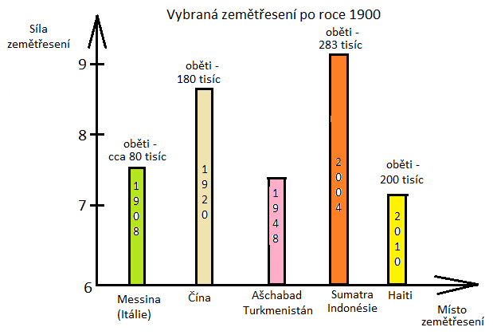
- Ke kterému ze zmíněných zemětřesení došlo na území Evropy? - _________________ ______________
- Jaké zemětřesení bylo nejsilnější? - _______________________________________________
- Proč myslíte, že při zemětřesení na Haiti zemřelo 200.000 lidí, přestože bylo nejslabší? - ___________________________________________________________________________________________
- Které zemětřesení z grafu bylo nejsilnější a které nejslabší? - ____________________ ___________________________________________________________________________

Zemětřesení jsou jednou z přírodních katastrof. K tomuto jevu dochází nejčastěji na styku litosférických desek. Ale známe i zemětřesení, která jsou způsobena např. zřícením stropu jeskyní (tzv. řítivá) nebo zemětřesení doprovázející sopečnou činnost.
Nejčastější a nejtragičtější jsou však zemětřesení tektonická. Ta vznikají právě na styku litosférických desek. Místu, kde vzniká zemětřesení, říkáme ohnisko neboli hypocentrum.
Z tohoto místa se zemětřesení šíří ve vlnách všemi směry. Kolmý průmět hypocentra na povrch Země se nazývá epicentrum. V tomto bodu je projev zemětřesení na zemském povrchu nejsilnější. Čím více se od epicentra vzdalujeme, tím je zemětřesení slabší.
Člověk dnes již dokáže měřit sílu zemětřesení. Nejčastěji využívaným přístrojem je seismometr. Navíc existují mnohé stupnice, s jejichž pomocí určujeme sílu zemětřesení. Tou nejčastější je Richterova stupnice.
Vcelku jednoduchá je i lokalizace míst s častými projevy zemětřesení. Jde o státy na styku litosférických desek, jak jsme se již dověděli. Mezi takové státy patří např. Japonsko, Itálie, Peru, Turecko, Čína nebo Nový Zéland.

Odpovězte na následující otázky:
    - Jak vzniká zemětřesení?

    - Jaký přístroj využíváme k měření síly zemětřesení?
    - Ve kterých státech (3 příklady) dochází k silným zemětřesením a proč?

    - Proč v Japonsku nejsou následky zemětřesení tak tragické jako např. v Turecku nebo Indonésii?

- Jaký rozdíl je mezi epicentrem a hypocentrem?
Doplňte vynechané výrazy v textu:
Zemětřesení vzniká většinou na styku desek. Místu pod povrchem,
kde zemětřesení vzniká, říkáme hypocentrum neboli . Z něho se zemětřesení šíří
ve všemi směry. Kolmý průmět hypocentra na zemský povrch nazýváme . V tomto místě je zemětřesení . Sílu zemětřesení měříme přístrojem zvaným . K častým zemětřesením dochází např. v , Turecku, nebo .

